Создание подсвечника
Это очень простой пример который демонстрирует как сделать подсвечние используя технологию которой для этого пользуются не очень часто. Обычно когда мы делаем циллиндрический объект как подсвечник, бутылку, или просто симетричные объекты и используем модификатор Lathe. Рисуем профиль и просто прокручиваем его. Этот пример показывает как используя технологию box моделирования сделать такой объект. Чем больше Вы знаете о технологии Box моделирования, тем больший уровень контроля Вы имеете над своим объектом.
Ну хорошо, давайте начнем.
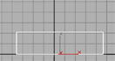
Начнем с создания box'a в видовом окне top. Сделайте одинаковые ширину и высоту, и сделайте высоту примерно так как на рисунке.
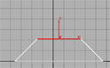
Преобразуйте box в editable mesh. Перейдите на уровень sub-object-face. Выберите верхнюю грань коробки и отмасштабируйте в видовом окне спереди как на рисунке.
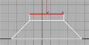
Теперь начнем вытягивать (extrude) грани. Вытягивайте и масштабируйте грани так вы получите кое-что напоминающее подсвечник. Помните что масштабироват и вытягивать (extrude) верхнюю грань надо во внутрь подсвечника создавая углубление для свечи.
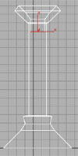
Теперь у Вас должно выглядеть в окне front приблизительно так.
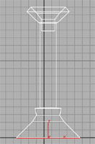
Теперь вибираем нижнюю грань подсвечника и вытягиваем и масштабируем на верх создавая впадину в основании.
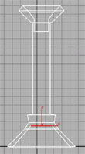
Теперь должно выглядеть примерно как здесь.
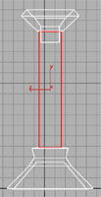
Выберите все средние грани, исключите их из подсвечника. Выйдите из режима sub-osject.
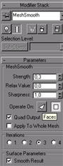
Теперь присваиваем модификатор mesh smooth к подсвечнику. Установите strenght равным 0,3 и поставте галочку перед quad output и smooth results. Теперь добавьте модификатор edit mesh к подсвечнику. Прейдите в режим sub-object-face. Теперь вы видите что некоторые грани уже выбраны. Выберите оставшиеся грани по середине.
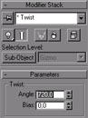
Сейчас присвойте модификатор twist и поставьте угол = 720. Обнулите стек модификаторов, теперь подсвечник - редактируемый объект (editable mesh).
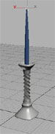
У Вас теперь должно быть что-то вроде этого. Я добавил свечку к подсвечнику.
